损失函数
MSE(Mean Squared Error)均方差
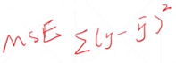
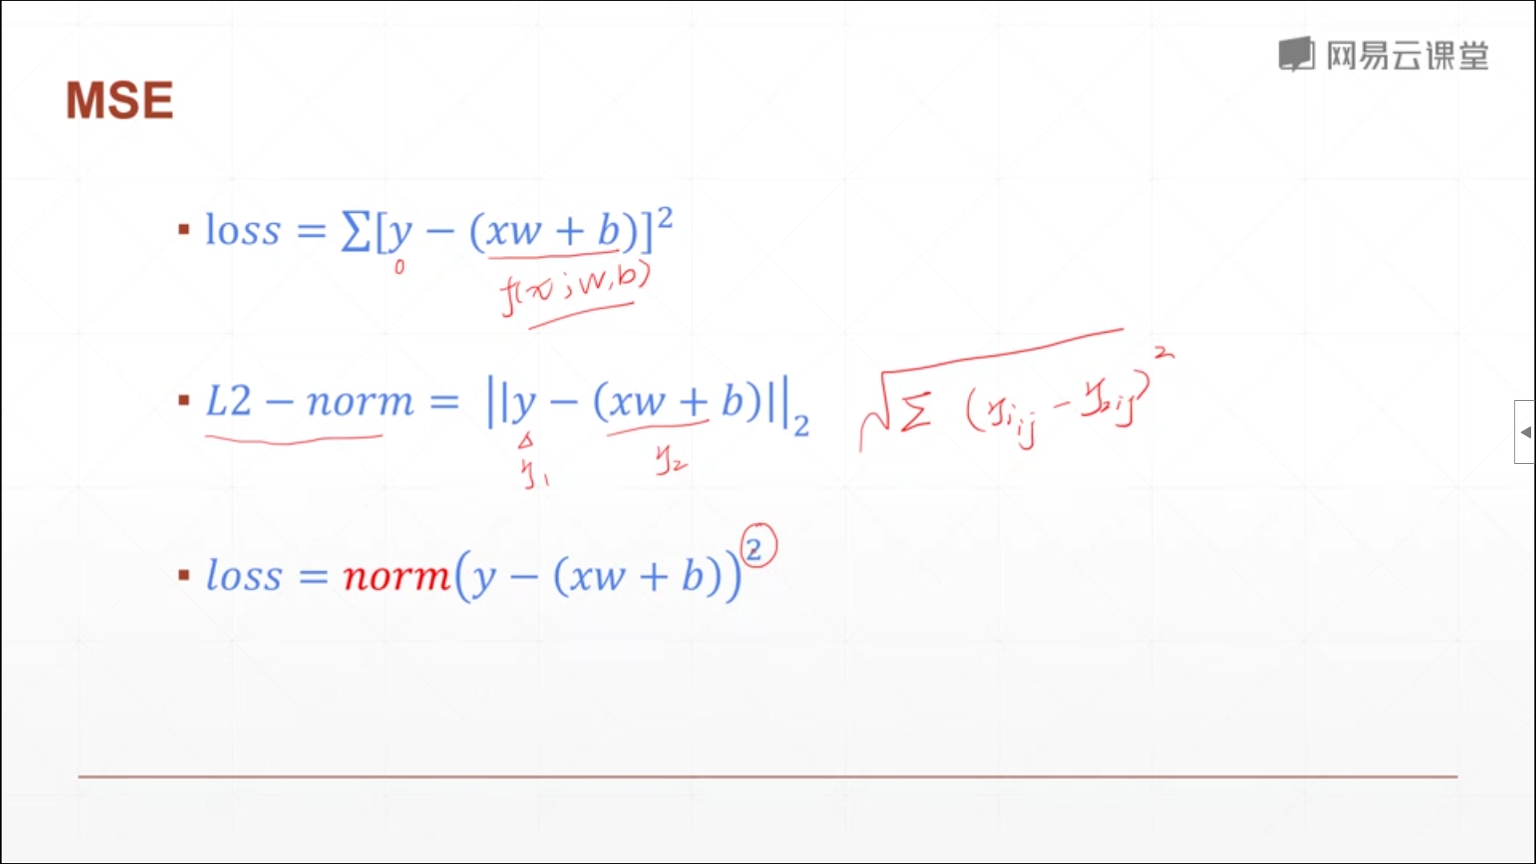
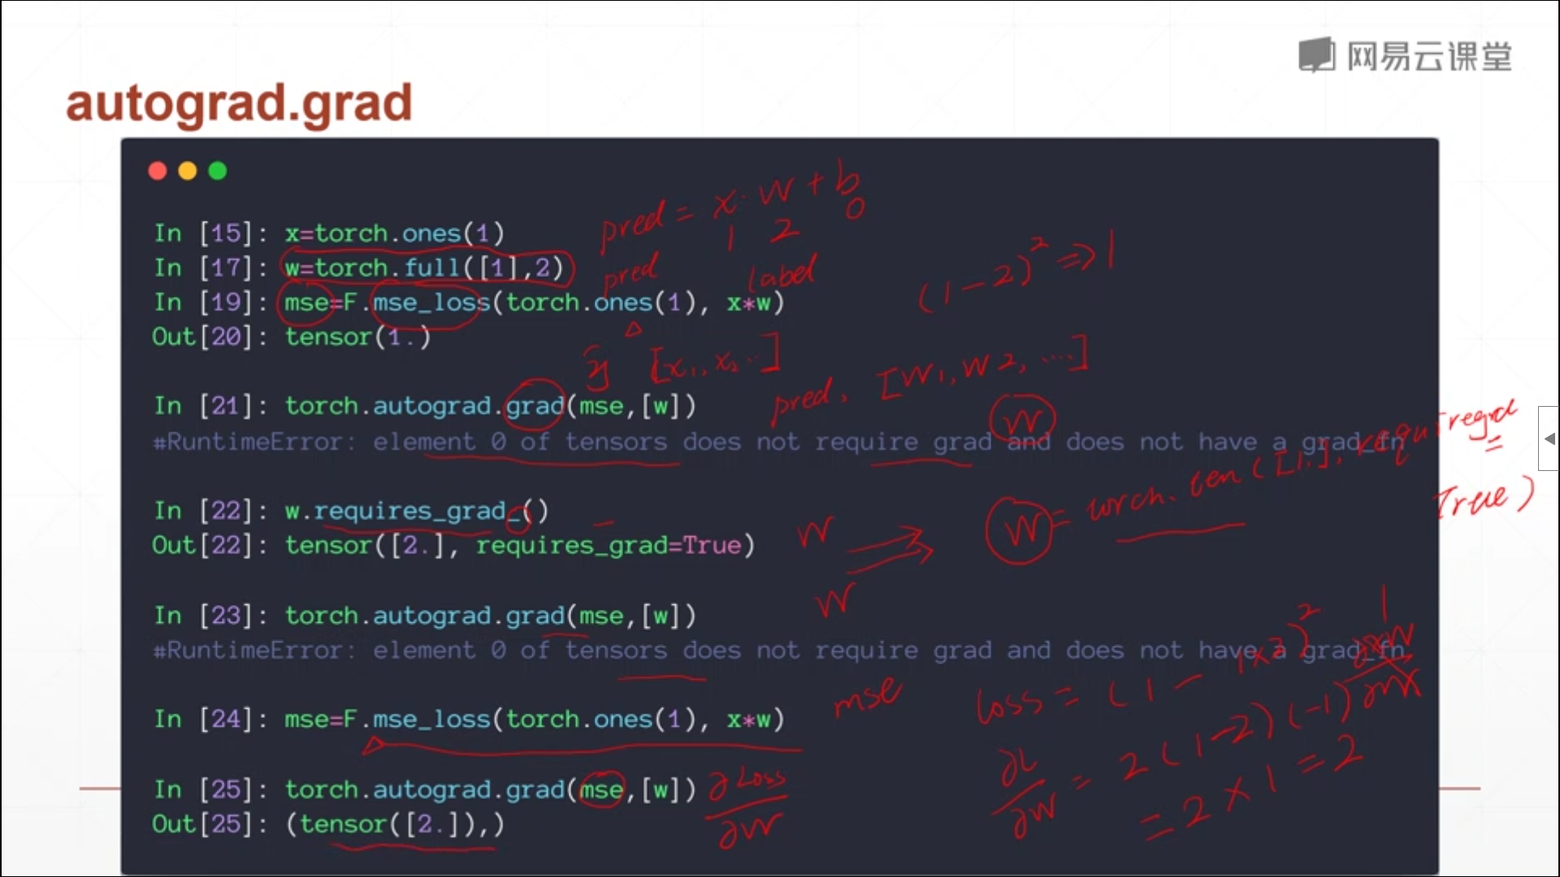
pred=wx+b为线性感知机，令x=1,w长度为1值为2，b=0，pred=1*2+0=2,
损失函数F.mse_loss(真实值，预测值)，真实值为1，pred=2，根据均方差损失函数=(真实值-预测值)^2=(1-2)^2=1，所以mse这个损失函数输出结果为1，然后mse这个损失函数对[w]求导=(1-1*2)'=2(1-2)*(-1)=2。
在mse损失函数对[w]求导是报错，因为需要事先标注对w求导，所以要加下面那句话

Cross Entropy Loss
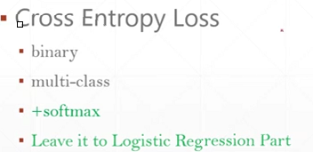
用于二分类和多分类问题，通常和softmax激活函数搭配使用
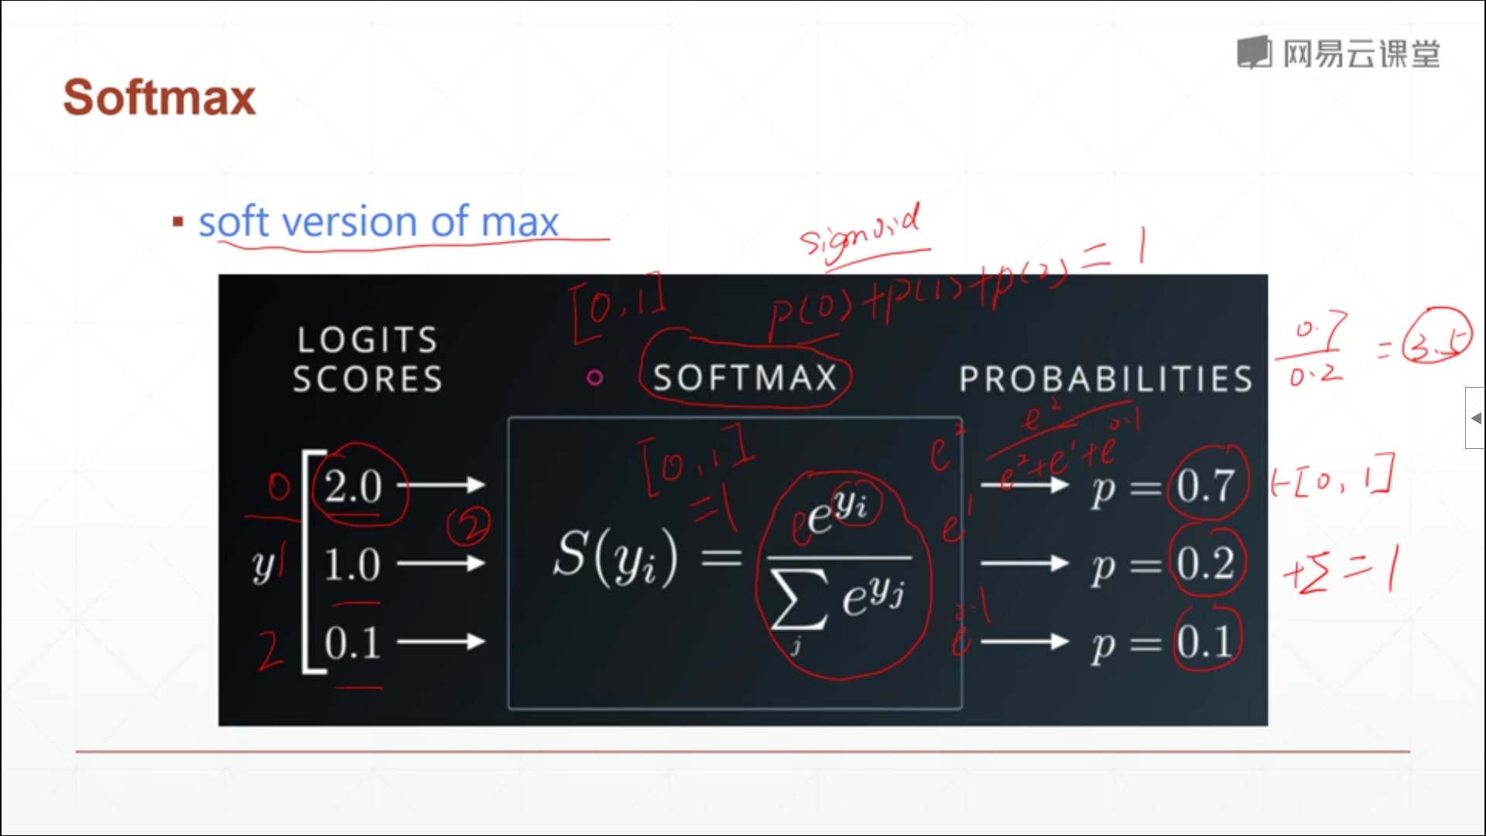
sigmoid用来处理二分类问题，而softmax这个函数用来处理多分类问题
softmax这个函数=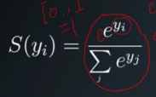(e^x)
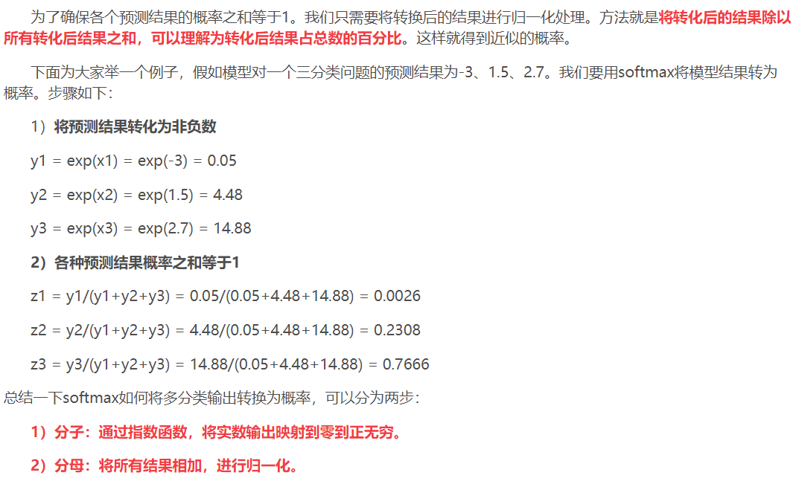
CrossEntropy交叉熵
https://www.cnblogs.com/always-fight/p/10370412.html
entropy：uncertainty不确定性、measure of surprise惊喜值
(一个人能力比较差，突然发财，uncertainty/surprise比较高，entropy比较低，越不稳定，反之...)
entropy = -(p*log2(p)).sum() (p为概率)
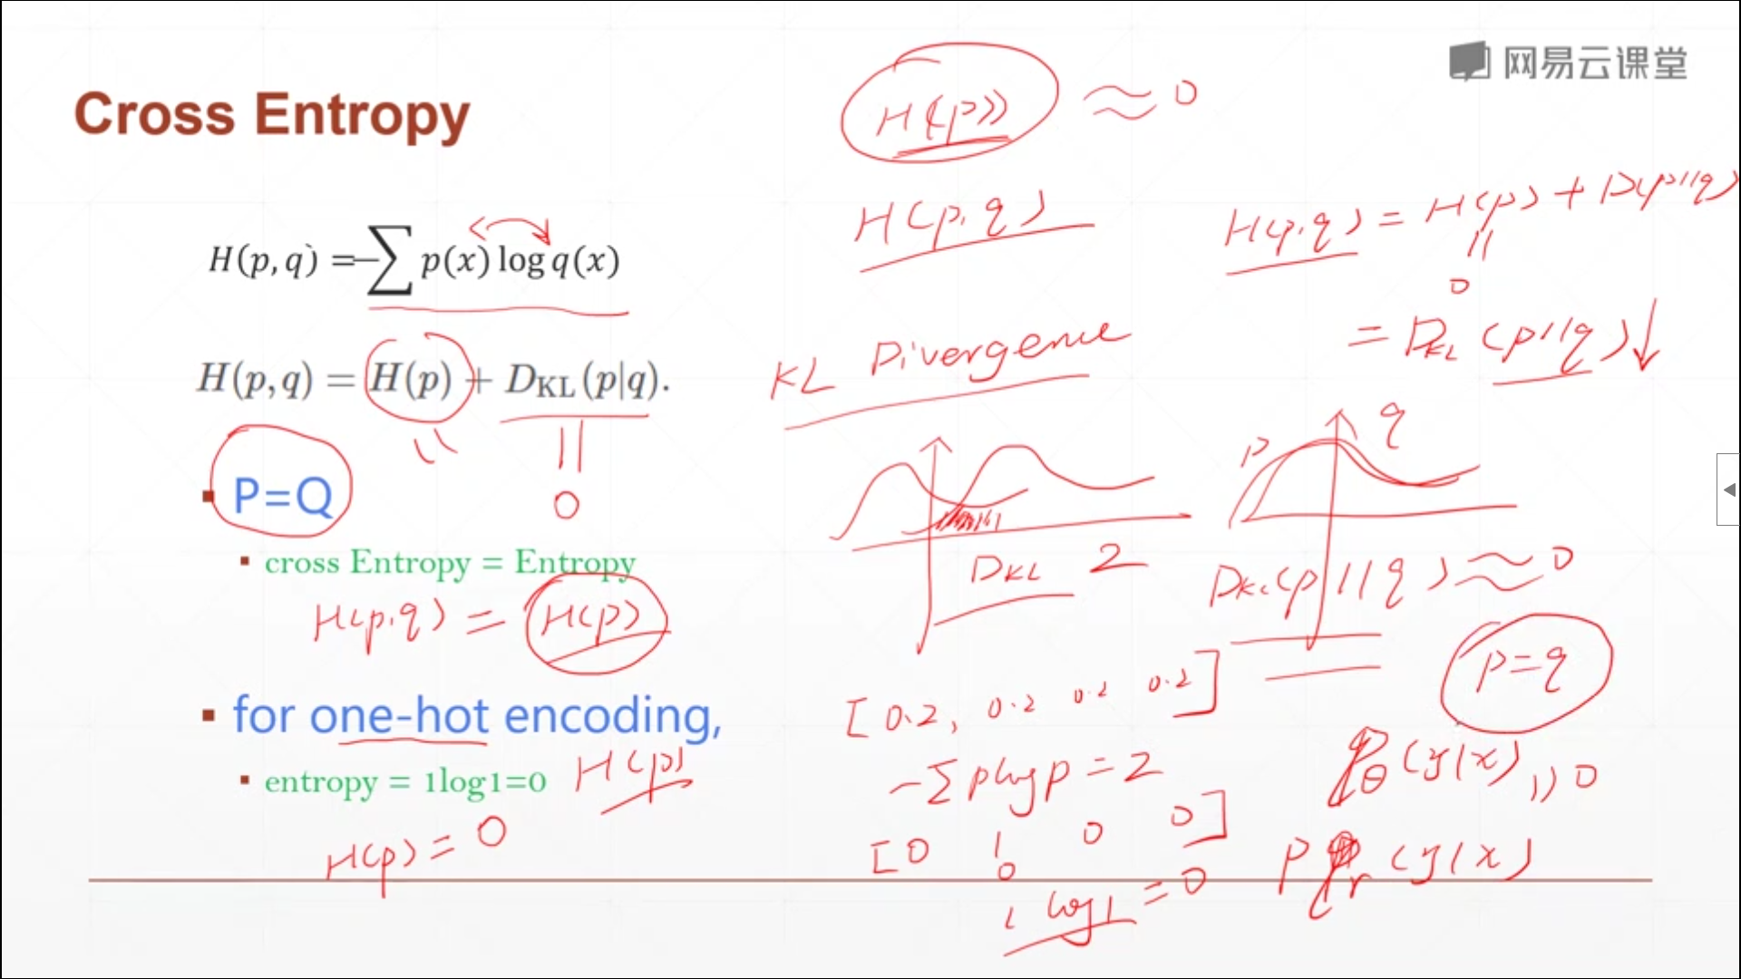
：divergence(差异)
p、q是两个概率分布，其中p是标签向量，q是预测的向量
cross entropy这个损失函数公式为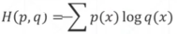，既然pq都是某一种概率分布，那么对于任意的x属于[0, 1]并且p(x)的概率和为1
交叉熵刻画的是通过概率分布q来表达p的困难程度，p为真实值，q为预测值，即交叉熵越小，两个概率分布越接近
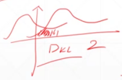：同样的两个分布，中间为交集部分，交集比较少，Dkl的值就大
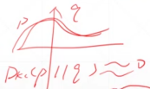：同样的两个分布，交集部分很多，Dkl的值就比较小
对于分类问题，一般采用独热编码，H(p)的entropy = 0，根据公式H(p,q) = H(p) + D(p|q)，H(p) = 0，H(p,q) = D(p|q)，我们H(p,q)时就等于直接优化D(p|q)的divergence，而divergence是用来衡量两个p,q分布的重叠情况，优化目标就是让p,q分布重叠

例如三分类交叉熵计算
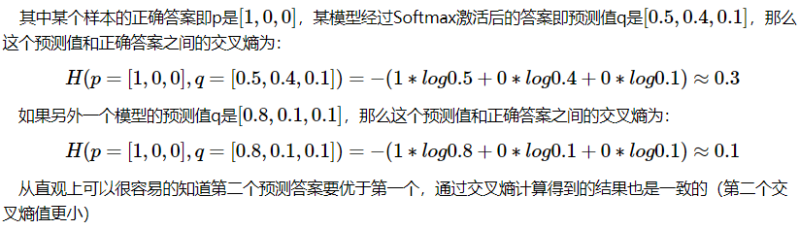
为什么不用MSE处理分类问题
- sigmoid + MSE会出现梯度离散，无法收敛
- CrossEntropy在分类问题上拥有更快的收敛速度
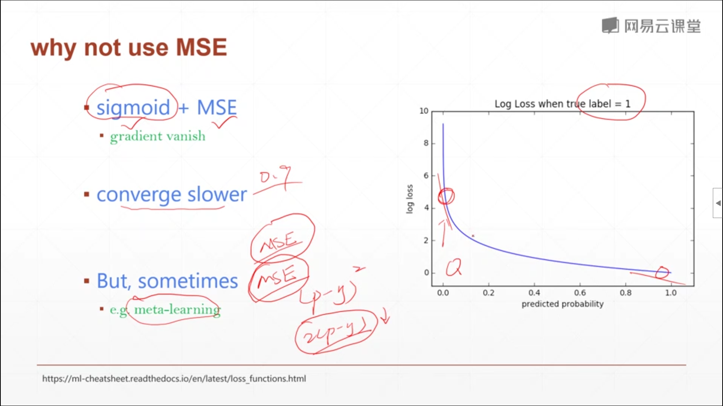
如果q的loss值在5的位置，该位置的梯度非常大，会快速收敛，当接近1的时候，梯度会收敛于0
- 一些前沿的问题用MSE这个函数，因为算法很新，有地方有毛病
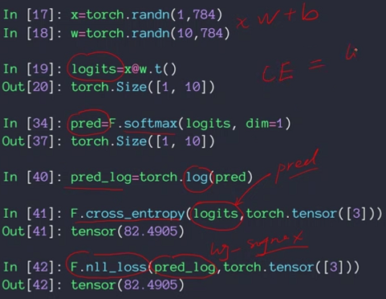
F.cross_entropy这个函数是logits经过softmax、log、nll_loss这三的结合体
在没有经过激活函数之前的张量叫logits
logits经过softmax后取对数，在经过nll_loss
CrossEntropyLoss具体过程
https://www.cnblogs.com/jiading/p/11979391.html
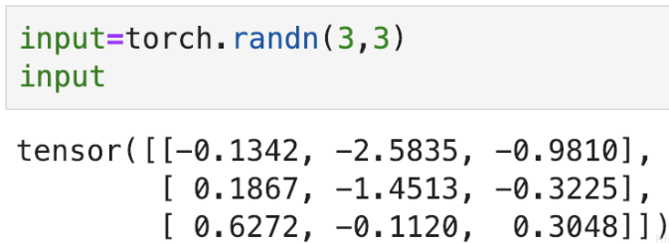
随机生成一个矩阵，处理一个三分类问题
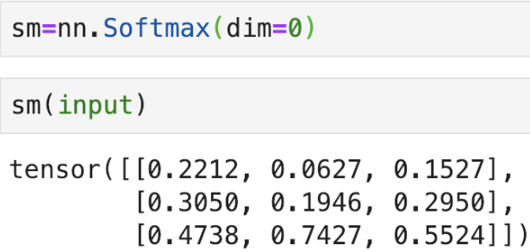
一般来说dim=1将logits经过softmax函数，但这里为了举例取dim=0，以列为单位，经过softmax函数，经过后列值相加等于1，经过softmax后的一维张量会变成概率，合为1。(0.2212+0.3050+0.4738=1)
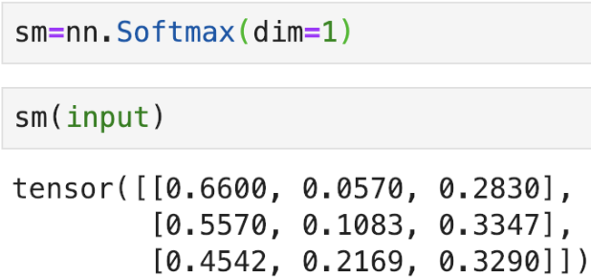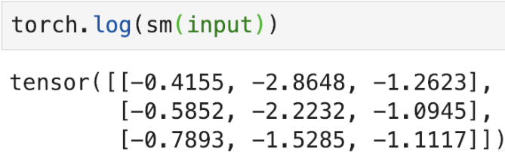
概率值经过log后变成负数，log1=0，概率都是小数，所以结果都是负数。原来大的值经过ln后再取负反而变小(计算损失率的时候loss才会小)
正常情况下这里dim=1时，(0.6600+0.0570+0.2830)=1

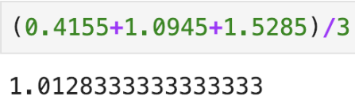
最后计算loss的时候需要去掉负号，我们指定target数组为[0,2,1],
三分类为猫猪狗，每行最大元素索引即为他是什么类，-0.1342最大，他应该是猫类，所以经过softmax和ln后再取负，它的值会变得很小，只有0.4155。但是第二行0.18最大，预测他是猫类，但是根据target他是狗类，所以最后取负的损失值很大1.0945，同理第三个。最后将3行的损失值累加除以个数得到最后的loss值
logits大的值经过softmax会更大，再经过ln后取负
会变得更小，所以损失率会越来越小

